Вереина Лилия Сергеевна,
методист муниципального бюджетного
учреждения дополнительного образования детей
«Подросток» с.Красный Яр Астраханской области.

Статья из опыта работы
« Быть педагогом – призвание»

Чем дольше мы посвящаем себя педагогической деятельности, тем отчетливее понимаем, что быть педагогом - это призвание.
Все ли выпускники ВУЗОВ, педагогических училищ, а теперь колледжей, остаются в педагогике? Вовсе нет. Остаются те, для кого без педагогической деятельности нет смысла жить, те, для кого педагогика-это, действительно, призвание.
Расскажу о педагогах внешкольного Центра «Подросток» с.Красный Яр Астраханской области.
Многие из наших педагогов далеко не первый год работают на «ниве дополнительного образования». Им нравится их работа, она стала их судьбой. Их не смущает, что они называются педагогами дополнительного образования, потому что они наверняка знают, что кто-то больше любит петь, чем, к примеру, решать математические задачи, и пение для этого ребенка может стать смыслом жизни, потому что у ребенка прекрасные вокальные данные. Они знают, что кто - то любит и может замечательно рисовать, кто - то танцевать великолепно…
Перечислять можно долго, потому что в каждом человеке - свой талант. И тут поди ж ты и назови дополнительным то образование, которое для человека может стать основополагающим в жизни …
Саади писал: «Ученик, который учится без желания, - это птица без крыльев».
А всегда ли – и не в обиду это будет сказано замечательным учителям- у детей в школе есть эти «крылья»? А «дополнительное образование» чаще всего дает ребенку крылья, которые позволяют ему уверенно и спокойно парить в стране его заветной мечты.
Все ли были на выставках юных мастеров из объединения «Флористика» Никешиной Ирины Ивановны? Конечно не все. А те, кто был, удивлялись красоте и необычности картин, панно, ваз, изготовленных с применением природного материала. Воспитанники педагога являются призерами выставок и конкурсов разного уровня. В сентябре 2012 объединение заняло третье место в грантовом конкурсе «Астрахань Добыча Астрахань» «Мечты сбываются». Педагог в 2011г. стала обладателем гранта главы района.
Ирина Ивановна занимала второе место в областном конкурсе «Сердце отдаю детям», второе место в областном конкурсе методических материалов.
В 2012г. обладателем гранта главы района стала Мозжелина Ирина Вячеславовна, руководитель объединения «Журавлик»(преподавание искусства оригами). В 2012г. она заняла третье почетное место в районном конкурсе «Учитель года», участвовала в областном одноименном конкурсе. Воспитанники педагога не отстают от своего руководителя, создавая из обычной бумаги чудо.
Педагог Шарипова Эльмира Жешембаевна, руководитель объединения
«Плетение из рогоза», летом 2012г. была приглашена вместе с делегаций из г.Астрахань на Пятнадцатый Фестиваль российского искусства в Канны (Франция), так высоко было оценено мастерство нашего педагога. Перед глазами воспитанников объединения – достойный пример.
Я рассказала всего лишь о трех педагогах нашего Центра. От них не отстают и другие. Размышляя над успехами педагогов, можно назвать основные причины их педагогического мастерства.
Во-первых, они любят детей, любят свою профессию, во – вторых, всегда остаются примером для подражания, в третьих, постоянно совершенствуясь сами, они и для ребят создают ту ситуацию уверенности в себе, которая называется ситуацией успеха. Ребятам интересно идти за своими педагогами, а порою и опережать их, создавая свои неповторимые изделия декоративно –прикладного творчества. Но педагоги только рады, ведь «высший пилотаж педагогического мастерства» -научить работать не по –шаблону, а отходя от него, научить мыслить, научить творить прекрасное.
Но наши педагоги поощряют детишек и за малые успехи, стремится, чтобы детские работы принимали участие в выставках различного уровня. И ребята оправдывают достижения педагогов: получают награды за свой творческий труд.
Поистине, личность педагога, его стремление к лучшему, к высотам человеческого опыта, отражается в детях, в их желании самореализоваться, в формировании их личности. И можно с уверенностью сказать, педагоги выбрали не случайный профессиональный путь: быть педагогом – их призвание.

Объединение «Флористика», рук. Никешина И.И.

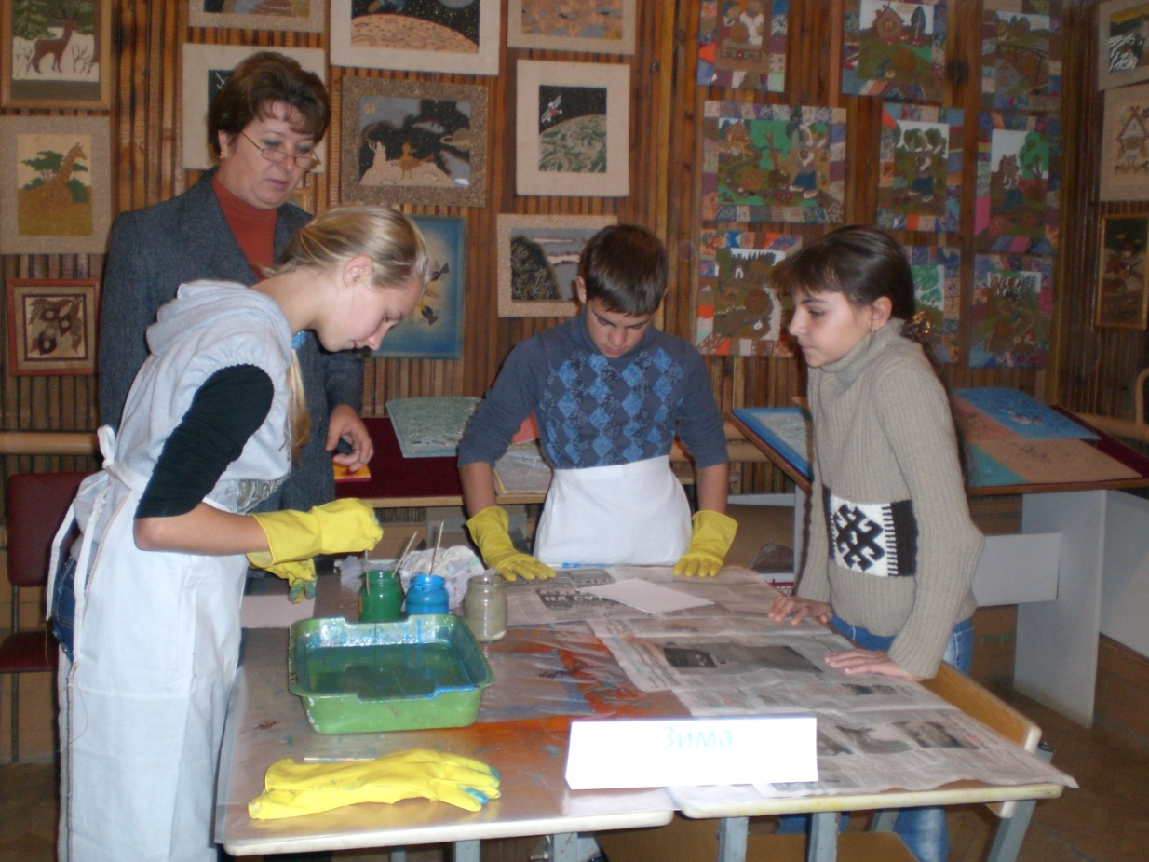

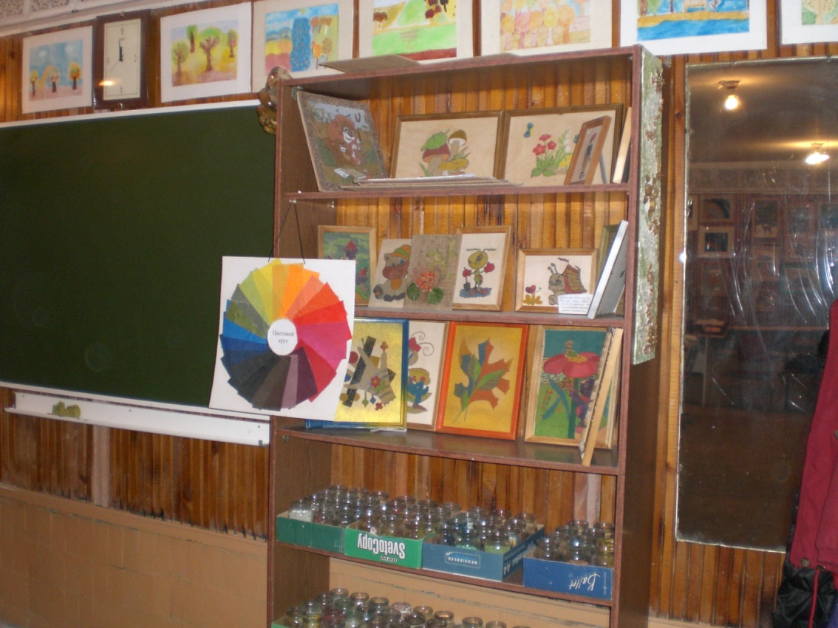

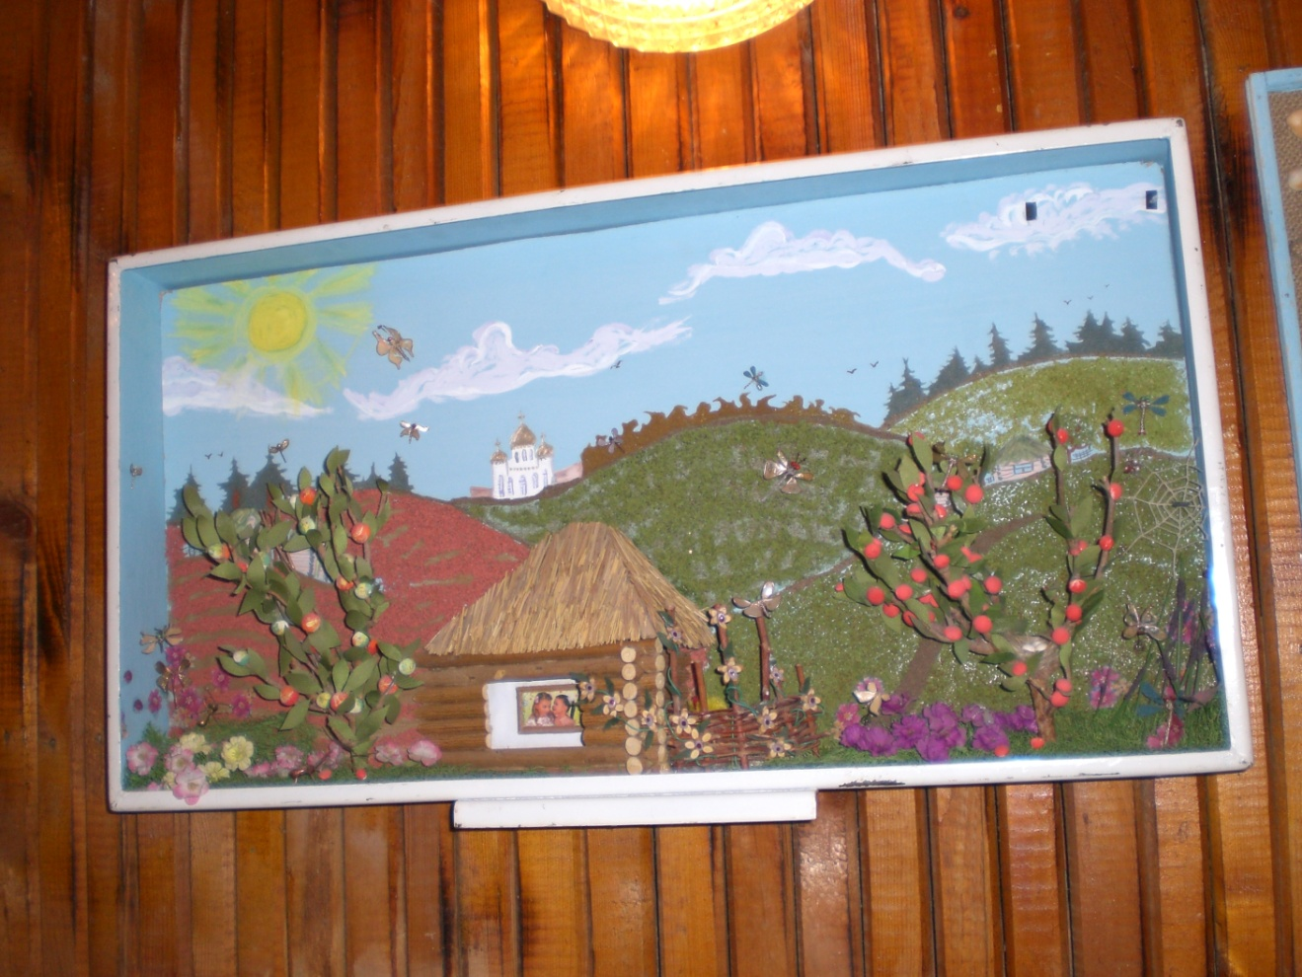

Объединение «Журавлик», рук. Мозжелина И.В.

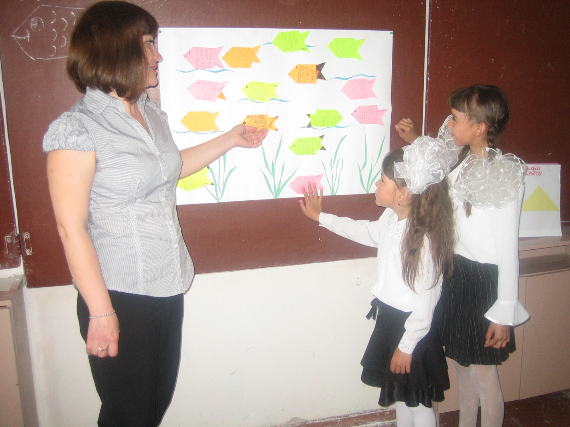

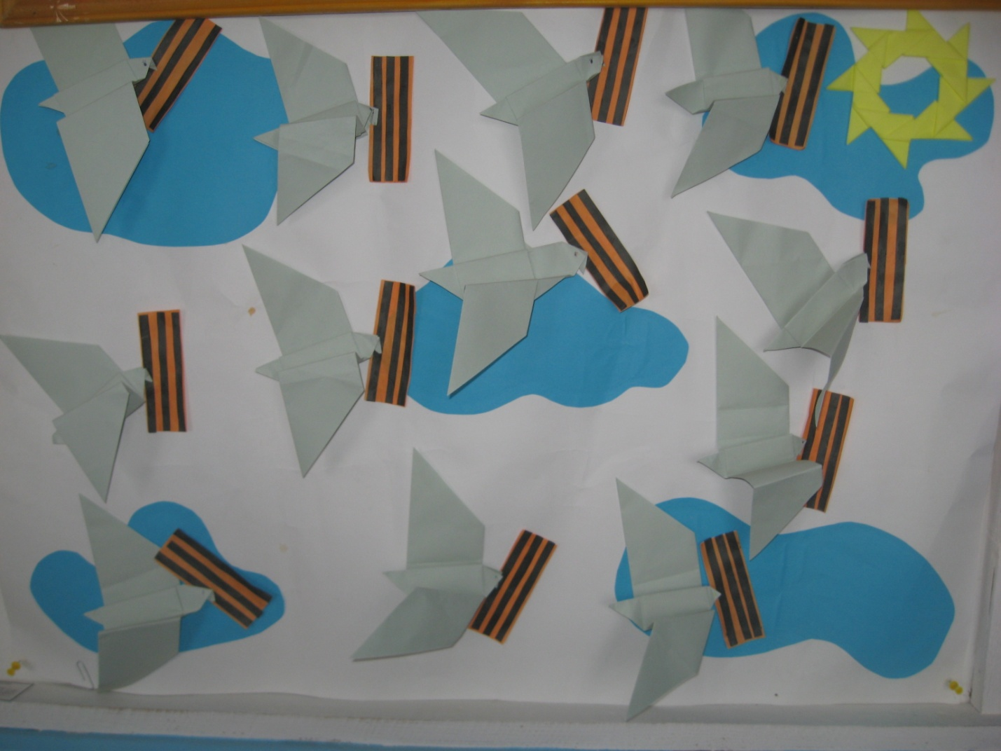

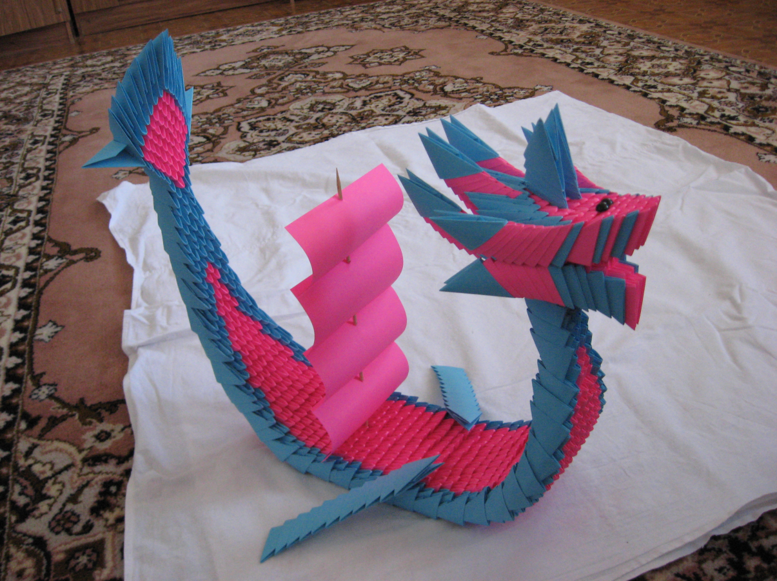
Объединение «Плетение из рогоза», рук. Шарипова Э.Ж.
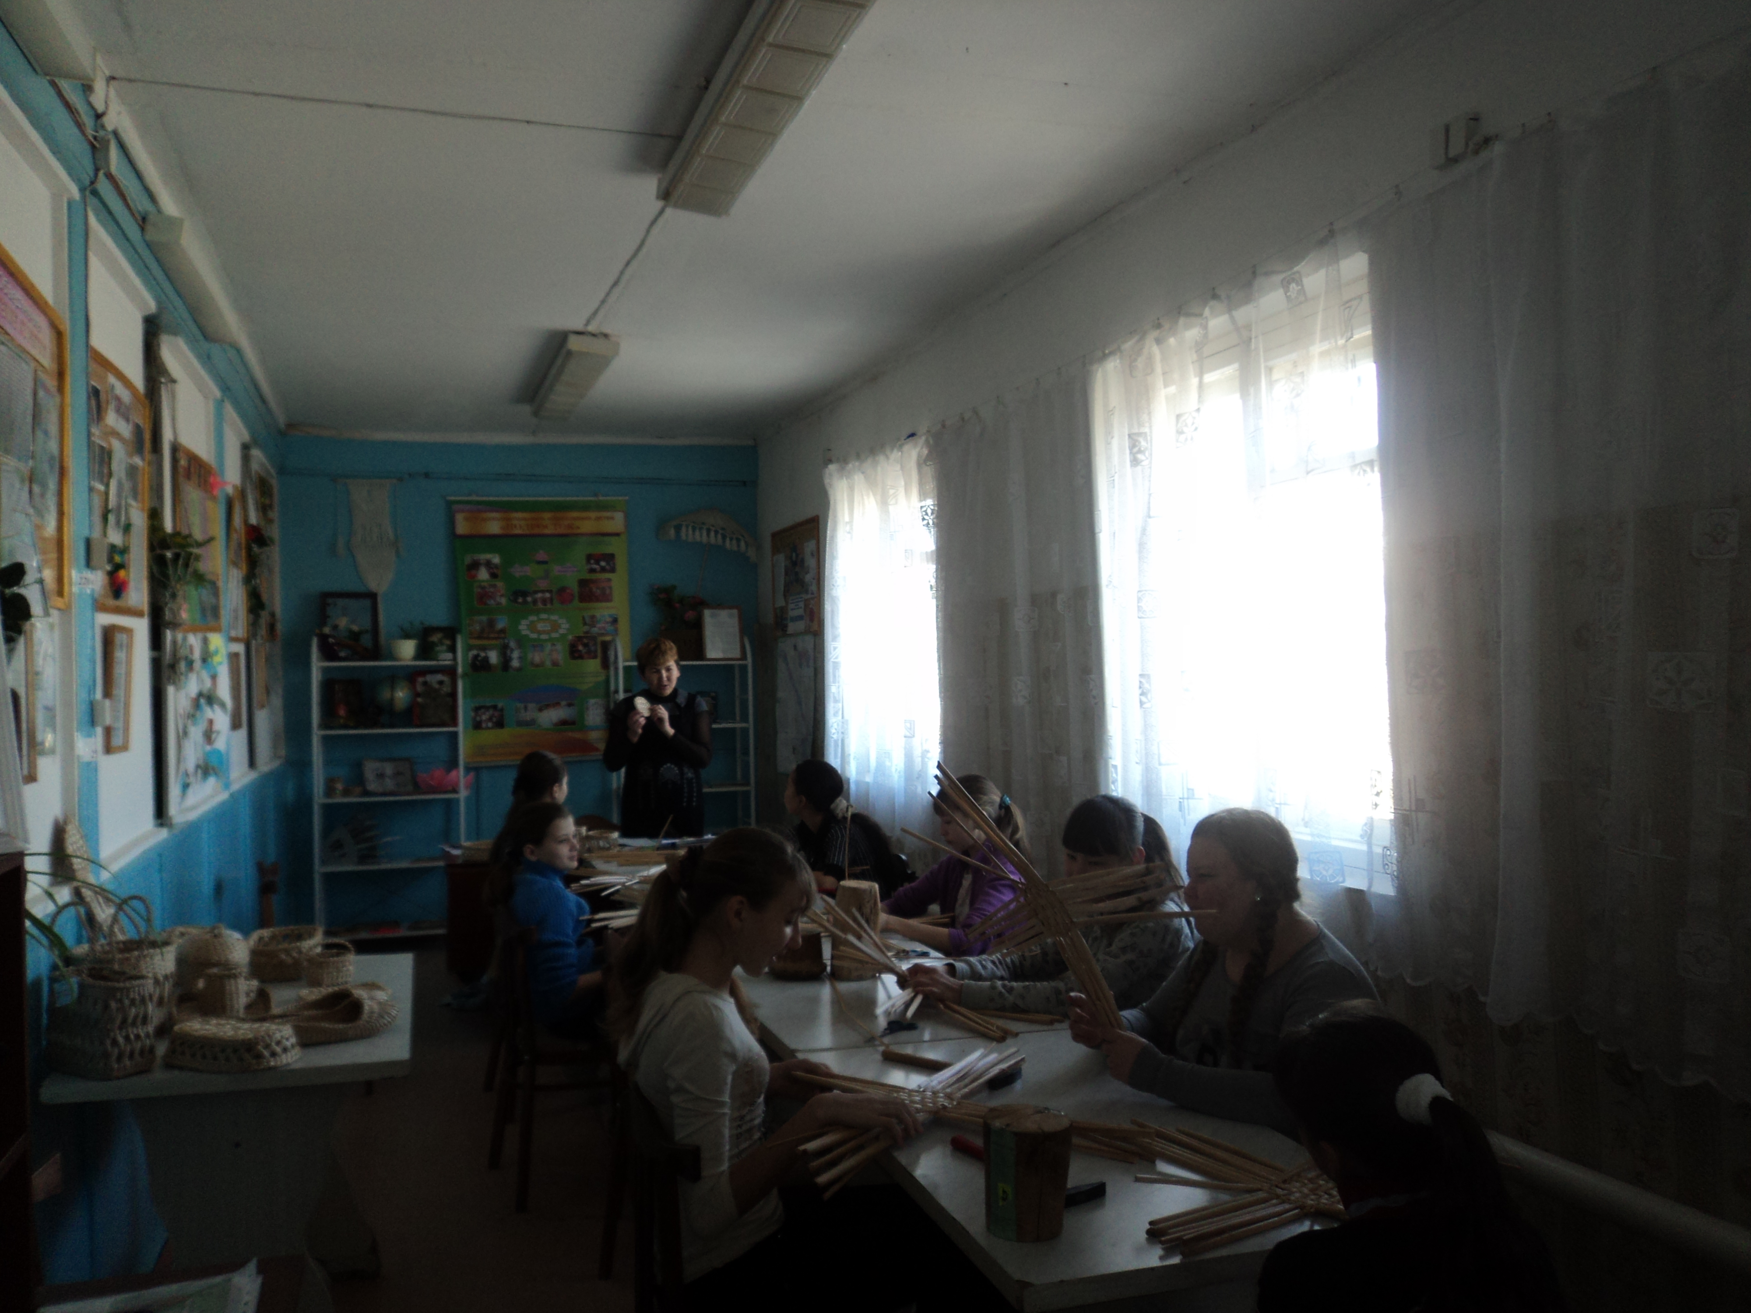

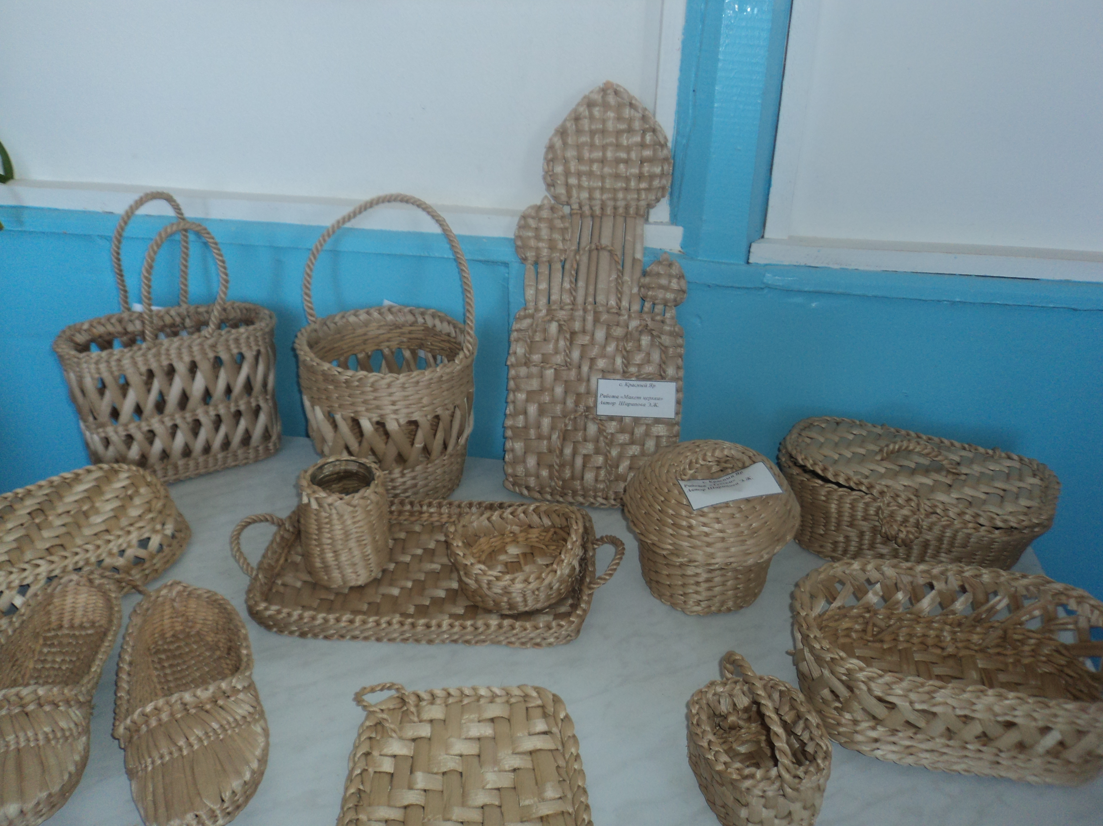

Данный материал размещался:
http://piram.umi.ru/materialy_uchastnkov/konkurs_sse_pedagogicheskoe_masterstvo/

